2013年4月高等教育自学考试全国统一命题考试
计算机系统结构 试题
课程代码：02325

本试卷满分100分，考试时间150分钟
考生答题注意事项：
- 本卷所有试卷必须在答题卡上作答。答在试卷和草稿纸上的无效。
- 第一部分为选择题。必须对应试卷上的题号使用2B铅笔将“答题卡”的相应代码涂黑。
- 第二部分为非选择题。必须注明大、小题号，使用0.5毫米黑色字迹笔作答。
- 合理安排答题空间，超出答题区域无效。

选择题部分

一、单项选择题（本大题共10小题，每小题1分，共10分）
在每小题列出的四个备选项中只有一个是符合题目要求的，请将其选出并将“答题纸”的相应代码涂黑。错涂、多涂或未涂均不得分。
1．对汇编语言程序员透明的是
A．程序性中断 B.浮点数据表示
C．访问方式保护 D.I／O方式中的DMA访问方式
2．下列不属于系统结构开发并行性途径的是
A．时间重叠 B.空间重叠
C．资源重复 D.资源共享
3．在相同的机器字长和尾数位数的情况下，浮点数尾数基值取小，可使浮点数
A．可表示的个数增多 B.可表示的范围增大
C．在数轴上的分布变密 D.运算过程中精度损失降低
4．磁盘适合于连接到
A．数组多路通道或选择通道
B.字节多路通道或选择通道
C．数组多路通道或字节多路通道
D.字节多路通道或数组多路通道或选择通道
5．Cache存储器常用的地址映像方式是
A．全相联映像 B.页表法映像
C．组相联映像 D.段页表映像
6．下列对流水线功能描述不正确的是
A．线性流水线是单功能流水线 B.动态流水性是多功能流水线
C．静态流水线是多功能流水线 D.动态流水线是单功能流水线
7．在流水机器中，全局性相关是指
A．指令相关 B.先读后写相关
C．先写后读相关 D.由转移指令引起的相关
8.16个处理器编号为0～15，采用单级网络互连，互连函数为Shuffle，则第12号处理器将
连到的处理器的编号是
A．3 B.6
C．9 D.12
9．多处理机程序段的指令之间存在数据反相关时，下列说法正确的是
A．不能并行
B.可以交换串行
C．适当同步控制，可以并行
D.若指令满足交换律，可以交换串行
10．利用时间重叠概念实现并行处理的是
A．多处理机 B.阵列处理机
C．流水处理机 D.相联处理机
非选择题部分
注意事项：
用黑色字迹的签字笔或钢笔将答案写在答题纸上，不能答在试题卷上。
二、填空题（本大题共20空，每空1分，共20分）
11．计算机系统的多级层次结构由高到低分别为应用语言机器级、高级语言机器级、汇编语言机器级、______机器级、传统机器语言机器级和______机器级。
12．阵列处理机是以__________途径开发的向量处理机。
13．设计RISC系统时，可以从面向______、面向______、面向操作系统三个方面的优化实现来考虑。
14．在满足通道设计流量不低于设备工作时的最大流量时，为使微观上不丢失设备信息，可以加设______或动态改变设备响应的______来弥补。
15．在高级数据表示中，自定义数据表示包括______和______两类。
16．寻址分别有面向主存、_____和____等三种方式。
17．在Cache存储器中，CPU每次写Cache的同时，也写入主存，称这种更新主存块内容的方法为______法。
18．流水线消除速度瓶颈的方法有瓶颈子过程______和瓶颈子过程____两种。
19．不同的多级互连网络反映在所用的交换开关的功能多少、______和______上各有不同。
20．级控制多级立方体网络能实现______函数的功能。
21．紧耦合多处理机实现多处理机机间通信靠的是共享______。
22．脉动阵列结构是由一组处理单元PE构成的阵列，阵列中的输入数据流和______数据流可各自沿多个方向______地向前推进。
三、简答题（本大题共5小题，每小题6分，共30分）
23．简述CISC存在的问题。
24．简述多处理机机间互连的形式。
25．简述中断处理次序和中断响应次序的不同点。
26．简述在采用页式虚拟存储器的系统中，页面失效频率(PFF)算法的思想。
27．简述SIMD系统互连网络的设计目标。
四、简单应用题（本大题共2小题，每小题10分，共20分）
28．设通道在数据传送期内，选择设备需4.9s，传送一个字节数据需0.1s。
(1)某低速设备每隔250s发出一个字节数据传送请求，问至多可接几台这种低速设
备？
(2)对于如下5种高速设备A~E，要求字节传送请求的时间间隔如题28表所示。若一
次通信传送的字节数不少于1024字节，问哪些设备可以挂在此通道上？哪些不能？
题28表
设备种类 | A | B | C | D | E
发送申请间隔（s） | 0.13 | 0.1 | 0.11 | 0.2 | 0.3
29．向量A和B各有6个元素，计算向量点积A·B=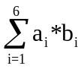。
(1)若在顺序方式下，一次“加”需4t，一次“乘”需3t，求执行完A·B所需的时间；
(2)在如题29图所示的静态双功能流水线上计算A·B，其中，l→2→3→5为加法流水线，1→4→5为乘法流水线，输出可直接返回输入，延迟时间和功能切换的时间忽略不计。设计合理的算法，使完成A·B的时间最少。画出流水时空图，并标出全部算完的时间。
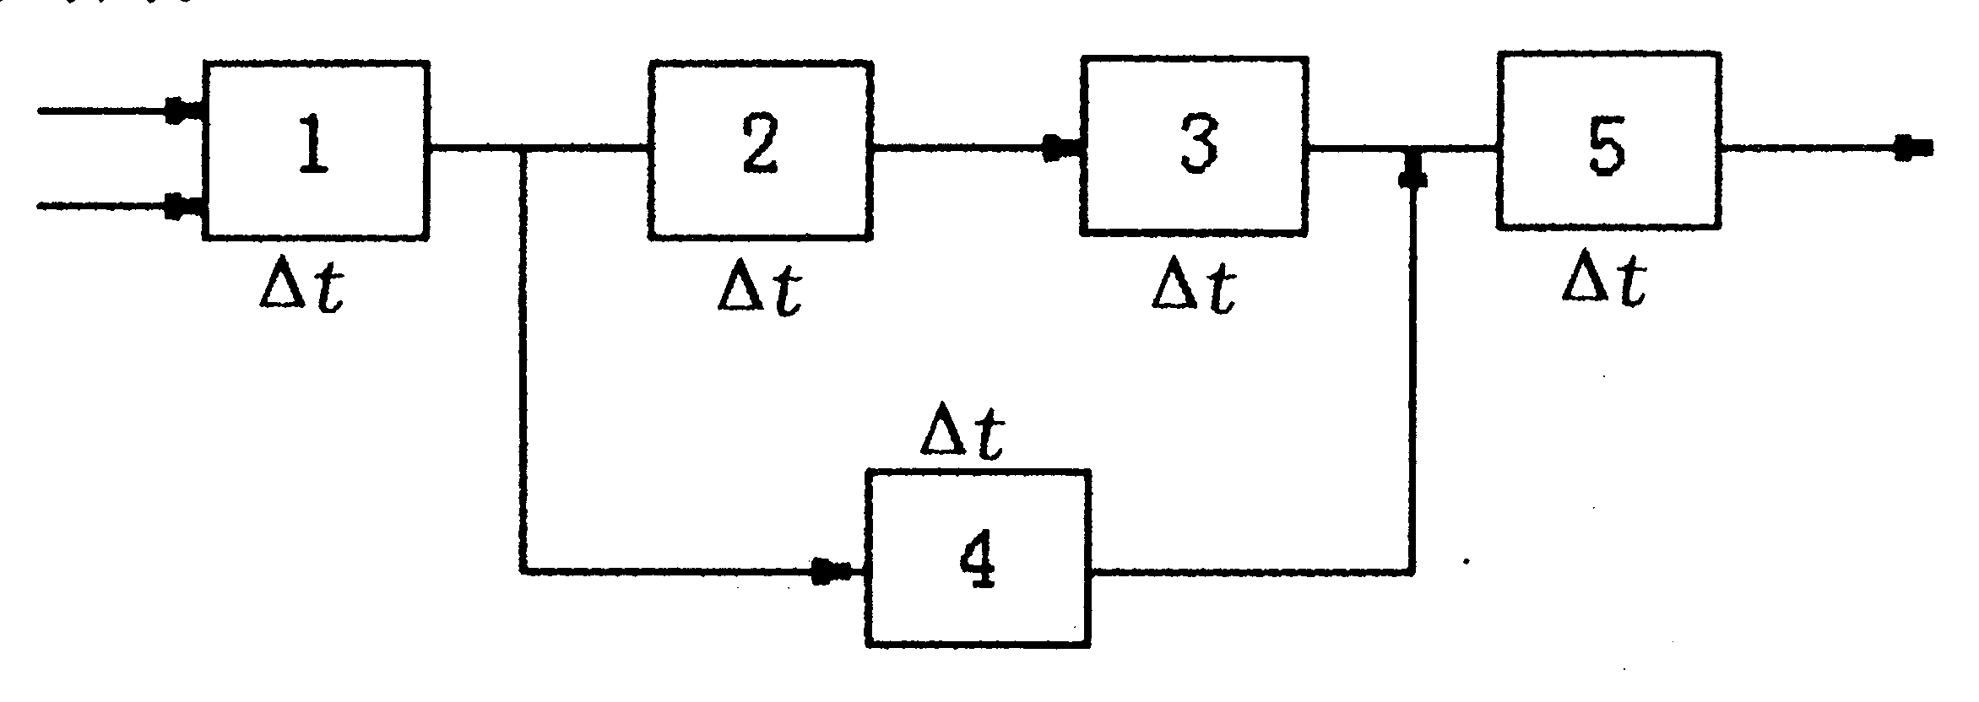
题29图
五、综合应用题（本大题共2小题，每小题10分，共20分）
30．有表达式A＊（B+C＊（D+E＊F））+G＊H＊D，在多处理机上，要求利用减少树高的
办法加速运算。
(1)画出并行算法的树形流程图；
(2)求处理机数P、运算级数T_{p}、单处理机级数T₁、加速比S_{P}和效率E_{p}等的值。
31．页式虚拟存储器共有9页空间准备分配给A、B两道程序。已知若给B道程序分配4页时，命中率为8/15；而若分配5页时，命中率可达10/15。现给出A道程序执行中的页
地址流为2,3,2,1，5，2，4，5，3，2，5,2,1，4，5。
(1)画出用堆栈对A道程序页地址流的模拟过程图，分别统计给其分配4页和5页时的命中率；
(2)根据已知条件和上述统计结果，给A、B两道程序各分配多少实页，可使系统效率最高？
